第4节 家庭生活自动化、智能化

教学目标
【知识与技能】
1．了解住宅楼阁灯的自动控制电路．
2．了解家庭生活自动化智能化的有关知识．
【过程与方法】
通过学习，培养学生应用物理知识解决实际问题的能力．
【情感、态度与价值观】
1．通过学习，使学生体会物理与生活的密切相关．
2．通过学习，使学生认识到科学技术在人们生活中的巨大作用，进而形成正确的科学观、技术观．
重点难点
【重点】
家庭生活自动化智能化的有关知识．
【难点】
引导学生认识到物理对人类生活的巨大推进作用．
教学过程
知识点一 住宅楼道灯的自动控制
【自主学习】
阅读课本P16－17，完成以下问题：
1．自动控制的开关类型包括：声光控延时开关、触摸式开关、红外感应式开关等．
2．光控传感元件是利用光敏电阻或光电二极管，通过电子电路将光信号转换为电信号来控制开关．
3．声控传感元件与光控传感元件原理相似，通过电子电路将声信号转换为电信号来控制开关．
【合作探究】
演示一 声光控延时开关
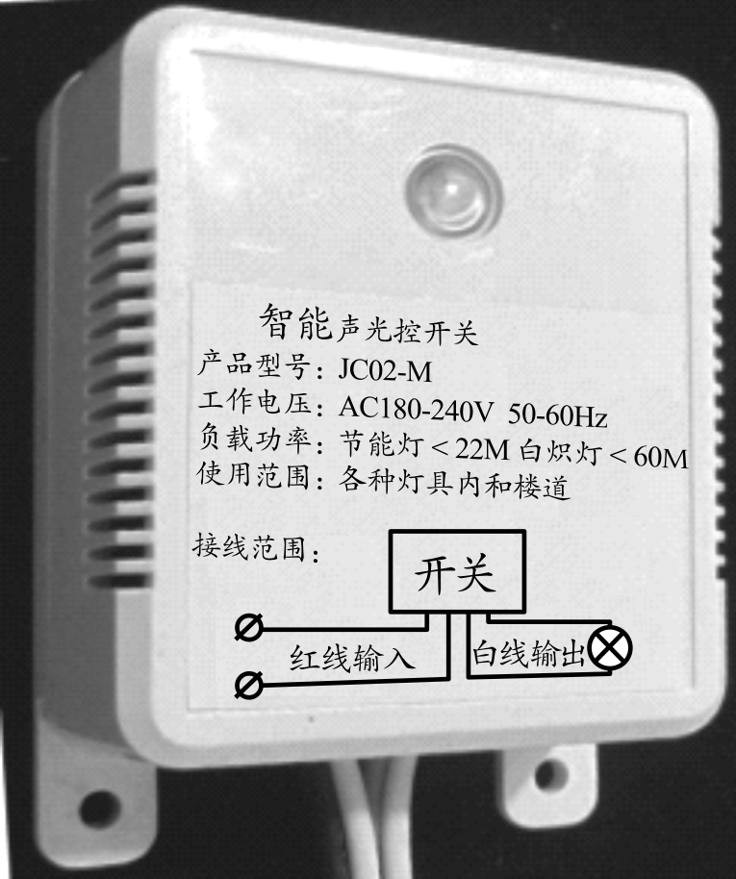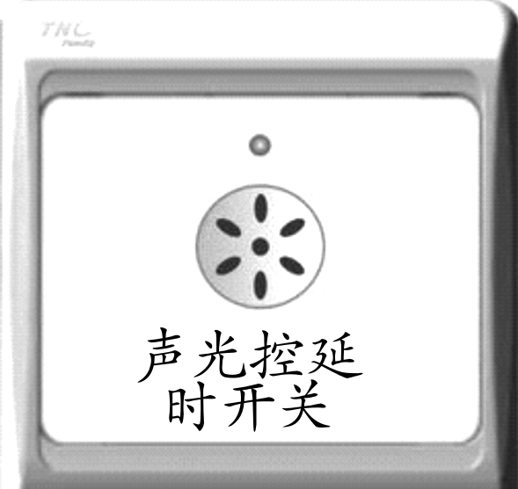
1．声光控延时开关工作原理是什么？
答：用声光控制，并配有延时装置．用光和声音共同控制开关，白天声控开关不起作用，灯不会亮；天黑后光敏电阻或光电二极管将光信号转化电信号，声控开关起作用，当有人走动发出声响时电路接通，灯亮，3 min～5 min后灯熄灭．
2．声光控开关起作用的两个条件是什么？
答：一是声音，二是光照条件．
3．声光控延时开关内部电路图：
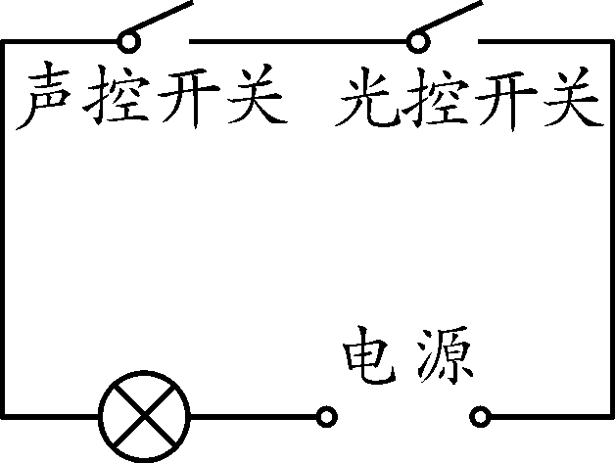
演示二 触摸开关和红外感应式开关
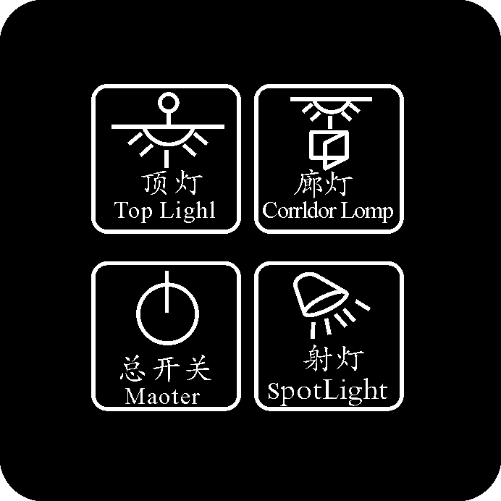
触摸开关
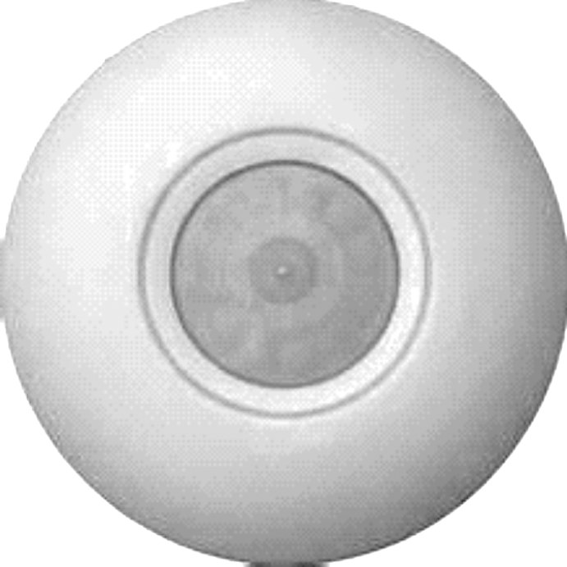
红外感应式开关
1．触摸开关是如何工作的？
答：用手触摸按钮触发电路，灯亮，3 min～5 min后灯熄灭．
2．红外感应式开关是如何工作的？
答：通过人体发出红外线进行控制，当人距离在一定范围内触发开关，人离开30 s左右灯熄灭．
知识点二 家庭生活智能化
【自主学习】
阅读课本P17，完成以下问题：
家庭生活智能化、自动化会给我们带来极大的方便，家用电器都成了网络终端，如冰箱、洗衣机、微波炉、电视、音响设备等都能实现网上操作.
课堂小结

练习设计
完成本课对应训练．
温馨提示：实验视频见课件．

